**SÃO PAULO TECH SCHOOL**

**Sistema da Informação**

**Bernardo Rocha de Oliveira - 03231026**

**Christian Silvério Miguel Bellei - 03231035**

**Everton Araújo Xavier - 03231041**

**Gabriel Nunes da Silva - 03231063**

**Paola Ribeiro Gomes - 03231051**

**Pedro Henrique Primon Anderson Gomes - 03231014**



**Perfect Place**

**Tecnologia da Informação**

**São Paulo**

**2023**

**SUMÁRIO**

1 CONTEXTO 8

**1.1** **Avenida Paulista:** 8

**1.2** **Lugar mais frequentado:** 9

**1.3** **Setor:** 11

2 OBJETIVO 14

3 JUSTIFICATIVA 15

4 ESCOPO 16

**4.1** **RECURSOS** 17

**4.2** **ENTREGÁVEIS** 18

**4.3** **BACKLOG** 19

**4.3.1** Requisitos Funcionais do Perfect Place 19

**4.3.2** Requisitos Não Funcionais do Perfect Place 19

5 PREMISSAS 20

6 RESTRIÇÕES 21

REFERÊNCIAS 22

Anexos 23

Planilha de Risco 23

**Manual de Instalação** 24

Lista de Figuras 27

Arduino 28

**1** 28

**2** 28

**2.1** 28

**2.2** 28

**3** 28

**3.1** 29

**3.2** 29

**3.3** 29

**3.4** 29

**4** 30

**4.1** 30

**4.2** 30

**5** 30

**6** 31

**7** 31

**8** 32

Site institucional 33

**1** 33

**2** 33

**3** 33

**4** 33

**5** 33

**6** 33

Painel de Gráficos (Dashboards) 34

**1** 34

**2** 34

**3** 34

**4** 34

**5** 34

**6** 34

**Lista de figuras**

Figura 1 - Por que ter negócio na Av. Paulista? 10

Figura 2 - Despesa mensal das famílias brasileiras. 11

Figura 3 - Requisitos Funcionais. 18

Figura 4 - Requisitos Não Funcionais. 18

# CONTEXTO

## **Avenida Paulista:**

Está localizada no limite entre as zonas **Centro-Sul**,**Central**e**Oeste**(o chamado Centro Expandido: que fica ao redor do Centro Histórico); e em uma das regiões mais elevadas da cidade, chamada de **Espigão do Caaguaçu** (do tupi-guarani, “mata grande”), pois na pré-colonização portuguesa, era composta por vegetação de mata densa com árvores muito altas, como o jatobá, pau-ferro, embaúba, etc.

Sua extensão é de 2,7 km, com início na **praça Oswaldo Cruz** (em frente ao shopping Pátio Paulista) e término na **praça Marechal Cordeiro de Farias** (altura da rua Minas Gerais, em Higienópolis).

Pelo lado par, compreende os bairros **Bela Vista**,**Cerqueira César** (Baixo Augusta) e **Consolação**. E pelo ímpar, os bairros **Paraíso**, **Jardim Paulista** e **Cerqueira César** (Jardins). A Paulista está sob administração da **subprefeitura da Sé**.

A avenida é um importante eixo viário da cidade ligando importantes outras vias como a **Dr. Arnaldo**, **Rebouças**, **9 de Julho**, **Brigadeiro Luís Antônio**, **23 de Maio**, **rua da Consolação** e a **Avenida Angélica**.

Ao contrário de várias vias históricas da cidade, que cresceram naturalmente com o trânsito de pessoas, a larga e plana Avenida Paulista foi planejada. Em 1891, quando a avenida foi inaugurada, São Paulo era uma cidade em expansão.

O projeto da Paulista nasceu da necessidade de expandir a cidade para além da região central (Praça da República, Campos Elísios, região do Triângulo), já totalmente ocupada e super valorizada.

A Paulista foi a primeira via da cidade a receber asfalto, em 1909, e foi uma via residencial até meados da década de 1950, empreendimentos comerciais e de serviços começaram a abrir fora da “cidade” (já reparou que os mais velhos chamam o Centro de “cidade”?).

Os modernos “espigões” da Paulista foram resultado de mudanças da legislação de uso e ocupação do solo após a década de 1960. Os edifícios sedes de bancos e de grandes empresas nacionais e internacionais, às vezes com mais de 30 andares, deram a cara urbana e eclética que a Paulista tem hoje.

São dessa época também os calçadões com o desenho estilizado do estado, antes feito com mosaico português.

Essa característica mutável da Paulista é miniatura da história de São Paulo: uma área rural usada como passagem de animais de carga, construída para estender os limites de uma região central que já dava sinais de esgotamento, transformada em símbolo do progresso do país no meio do século passado e enfim abraçada pela população que busca (e também fornece) lazer e cultura de diferentes lugares, entre eles:

Coréia do Sul, Síria, Jordânia, França, Espanha, Líbano, Egito, México, Japão, Chile, Índia, Luxemburgo, Taiwan, Bolívia, Suíça, África do Sul, Itália, Costa do Marfim, Bélgica, Grécia e Argentina: todos esses países têm consulados na avenida, que possui 2.800 metros de extensão de uma ponta à outra.

Diversidade: A Avenida Paulista é uma região muito diversa, com uma grande variedade de estabelecimentos comerciais, restaurantes, museus e espaços culturais. Além disso, a região é conhecida por ser um importante centro de manifestações e protestos políticos e sociais.

Valores imobiliários: A região da Avenida Paulista é considerada uma das mais valorizadas de São Paulo em termos imobiliários. Segundo dados de 2021 da plataforma imobiliária Zap, o preço médio do metro quadrado na região é de cerca de R$ 14.000,00.

## **Lugar mais frequentado:**

Em 2021, o MASP recebeu 234.495 visitantes, sendo que 63% dos visitantes, ou 147.502 pessoas, acessaram o museu de forma gratuita. Durante anos o museu esteve aberto para o público no período entre 02 de janeiro e 05 de março, quando foi fechado em razão das medidas mais restritivas impostas pela pandemia de COVID-19. Em 24 de abril o museu foi reaberto ao público, adotando todas as medidas necessárias para uma visita segura

Movimento:

4,8 mil veículos trafegam por hora nos dois sentidos no pico da tarde. A via também recebe

Fluxo de pedestres: A Avenida Paulista é conhecida por ser uma das áreas mais movimentadas da cidade de São Paulo, com um fluxo intenso de pedestres em praticamente todos os horários do dia. Segundo uma pesquisa realizada em 2019 pela Companhia de Engenharia de Tráfego (CET), a Avenida Paulista recebeu em média 1,5 milhão de pessoas por dia útil.

Segundo a CET, cerca de 300 mil pessoas utilizam o transporte público para chegar à Avenida Paulista todos os dias úteis.

A Avenida Paulista é um importante destino turístico em São Paulo, atraindo visitantes de todo o mundo. Segundo dados de 2019 do Observatório de Turismo e Eventos da cidade de São Paulo, a Avenida Paulista é a quarta atração turística mais visitada da cidade, com cerca de 2,7 milhões de visitantes por ano.

* 100 ônibus municipais por hora nas 35 linhas que passam pela Paulista 1.
* 24 mil passageiros embarcaram diariamente na Brigadeiro, Trianon-Masp e Consolação, as três estações do Metrô.
* 9,8 mil pessoas moram na avenida Paulista.
* 1,5 milhão de pessoas passam pela Paulista todos os dias
* É o equivalente à população inteira de capitais como Recife, Porto Alegre e Belém.
* As mulheres dominam, a cada dez frequentadores da avenida, seis são do sexo feminino.

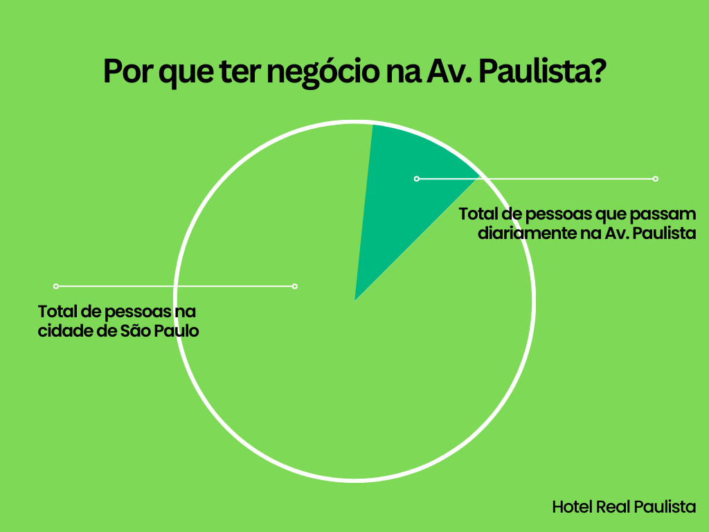

Figura - Por que ter negócio na Av. Paulista?

## **Setor:**

Atualmente o setor alimentício é um dos mais importantes da economia mundial, incluindo a produção, processamento, distribuição e venda de alimentos. No Brasil, esse setor é responsável por uma grande parcela do Produto Interno Bruto (PIB) e emprega milhões de pessoas em todo o país. Possuindo diferentes vertentes que abrangem tanto o ramo de lojas físicas, fast food e deliverys. Mas quando trazemos essas modalidades para uma grande cidade como São Paulo, nos deparamos com dois grandes problemas, tempo e acessibilidade. Como meio para facilitar esse problema, venderemos dados para empresas que buscam implantar seus negócios em áreas com grande fluxo de pessoas.

De acordo com uma pesquisa realizada em 2019 pelo Ibope Inteligência, cerca de 34% dos brasileiros comem fast food pelo menos uma vez por semana.

Pesquisa realizada em 2020 pela Sociedade Brasileira de Alimentação e Nutrição, mostrou que 22% dos brasileiros consomem fast food mais de duas vezes por semana.

O mercado de fast food no Brasil cresceu significativamente nos últimos anos. Segundo a Associação Brasileira de Franchising, o setor de alimentação representa cerca de 30% do mercado de franquias no Brasil, e o segmento de fast food tem crescido a uma taxa média anual de 8,1% nos últimos cinco anos.

De acordo com o IBGE, o setor de alimentação e bebidas é o terceiro maior em termos de valor adicionado na economia brasileira, atrás apenas dos setores de serviços e indústria.

Em 2020, o setor alimentício brasileiro faturou mais de R$ 700 bilhões, segundo a Associação Brasileira da Indústria de Alimentos (ABIA). Esse valor representa cerca de 10% do PIB do país.

O Brasil é o terceiro maior produtor de alimentos do mundo, atrás apenas da China e dos Estados Unidos. O país é líder na produção de vários alimentos, incluindo café, açúcar, suco de laranja, soja, carne bovina e de frango.

De acordo com a Pesquisa de Orçamentos Familiares do IBGE, a despesa média mensal das famílias brasileiras com alimentação foi de R$ 1.562,43 em 2019. Dessa despesa, cerca de 20% foram gastos em restaurantes e lanchonetes.

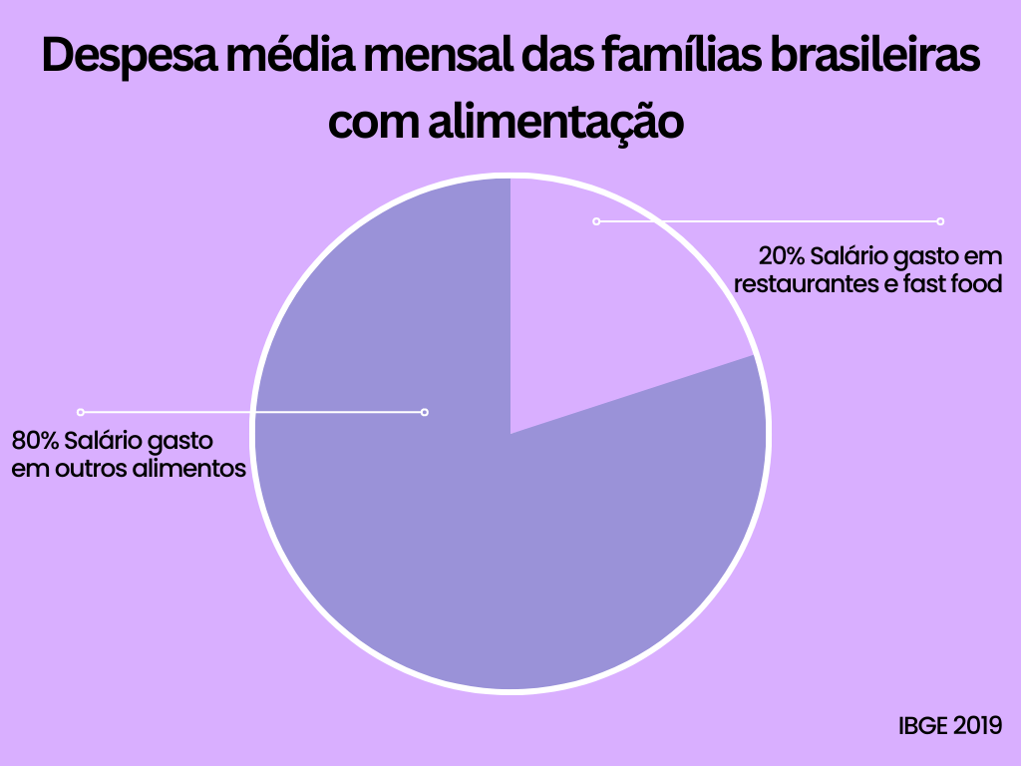

Figura 2 - Despesa mensal das famílias brasileiras.

Nos últimos anos, tem havido uma crescente demanda por alimentos saudáveis e orgânicos no Brasil. De acordo com o Conselho Brasileiro da Produção Orgânica e Sustentável (Organis), o mercado de produtos orgânicos no Brasil cresceu cerca de 20% ao ano entre 2014 e 2019.

Nosso projeto busca fornecer informações para empresas alimentícias que atuam com quiosques, dados esses que podem alavancar suas vendas.

# OBJETIVO

* Captação de dados para aumentar as vendas em um local específico;
* Analisar se houve um aumento no lucro da empresa parceira ao final do projeto;
* Coletar dados exatos na ajuda do projeto;
* Ajudar empresas a alavancar sua fatura;
* Vamos usar uma semana para o uso dos sensores para usar ao final da pesquisa.

# JUSTIFICATIVA

Aumentar o número de vendas em 30% dando visibilidade para cerca de 1 milhão de pessoas que passam na Avenida Paulista diariamente.

# ESCOPO

O sistema desenvolvido pela Perfect Place atuará na avenida mais movimentada do Brasil, a Avenida Paulista.

Será feita a instalação de arduinos pelos pontos principais da avenida, contendo sensores que farão a captação de movimentação, temperatura e umidade. Criaremos um banco de dados para receber as informações coletadas pelos sensores e desenvolveremos um website para mostrá-las a empresa, para que a mesma veja quais os locais mais estratégicos para instalar suas lojas e aumentar seu lucro.

Os dados a serem captados pelos sensores também fornecerão os horários de cada pico de pessoas nos locais, o tempo necessário para toda coleta é de um mês, logo após será fornecida ao cliente.

A Perfect Place disponibiliza uma semana como um período de teste, caso a meta do aumento de lucro não estiver sendo alcançada. Se a empresa decidir mudar o lugar, dentro desse período, nossa equipe fornecerá mais dados e informações sobre outros pontos estratégicos, a fim de migrar as suas lojas para um melhor local para se estabelecerem e atingirem a meta desejada.

## **RECURSOS**

* Equipe Web – 3 pessoas responsáveis pelo site institucional – 40 horas semanais por 3 semanas;
* Equipe Técnica – 2 pessoas responsáveis pela instalação dos sensores e pela configuração do Arduino – 40 horas semanais por 2 semanas;
* Equipe Bussiness Partner – 2 pessoas responsáveis pela parte de Recursos Humanos – 10 horas semanais por demanda;
* Hospedagem e Domínio do site;
* Banco de Dados;
* API’s:
* API 1 – Grava todos os dados no Banco de Dados;
* API 2 – Lê os dados e faz a formação dos gráficos;
* API 2 – Cadastro e Login;
* Arduinos e cabos USB;
* Protoboard;
* Sensores:
* TRC5000 – sensor de bloqueio;
* DHT11 – sensor de umidade e temperatura;
* LM35 – sensor de temperatura;
* Cabos Jumper macho-fêmea.

## **ENTREGÁVEIS**

Instalação dos sensores junto ao Arduino por diversos pontos da Avenida Paulista, captando a movimentação urbana de acordo com o tempo e local.

Criação do website contendo as seguintes seções:

Home - página contendo a logo e frase de efeito da empresa.

A Perfect Place - conta de forma ampla as informações, objetivos e conhecimentos gerais da empresa, nela contém estas páginas:

* + "Sobre nós" - cita com quais tipos de vendas a Perfect Place atua e o que almejamos conseguir elas.
  + "Por que nossa empresa?" - explica o motivo para os clientes nos escolherem e o que conseguiram atingir com o nosso projeto.
  + "Como funcionamos" - explica de modo geral o funcionamento do projeto, contendo um botão ao lado para contratar nossos serviços.

Simule Aqui: nossa calculadora financeira que pede algumas informações dos quiosques e indica os valores estimados que podem ser ganhos com a instalação da loja em uma boa localidade.

Dúvidas: página onde é possível fazer questionamentos e perguntas à nossa empresa, mostrando as principais dúvidas.

Avaliações: nessa seção é possível ver e dar feedbacks para a empresa e nossa equipe.

Entre em Contato: se os clientes necessitam de ajuda, é nessa página onde entrarão em contato com nossa empresa, deixando suas informações para retornarmos, assim como o endereço, os dias e horários de funcionamento da equipe.

Login/Registe-se - tela onde os clientes entrarão em sua conta no website, ou criar um caso for um usuário novo.

Período de teste de até XX para verificar se o local da loja agradou e atingiu as expectativas da empresa.

## **BACKLOG**

### Requisitos Funcionais do Perfect Place

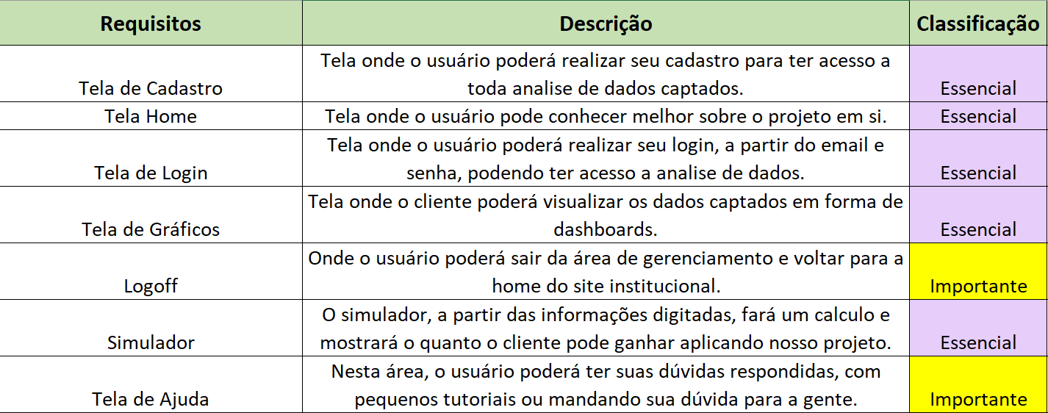

Figura 3 - Requisitos Funcionais.

### Requisitos Não Funcionais do Perfect Place

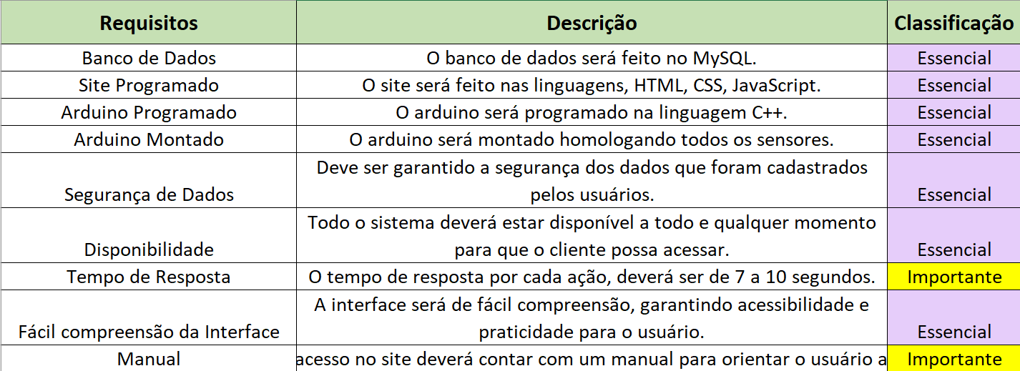

Figura 4 - Requisitos Não Funcionais.

# PREMISSAS

* Banco de dados com alta capacidade de armazenamento;
* Empresa própria, na prestação de serviços que envolvam sensores (proximidade, temperatura e umidade), evoluir na prestação de serviços, sendo possível abraçar diversas áreas e projetos;
* A equipe responsável deverá realizar reuniões constantes para futuras expansões e gerenciamento do projeto;
* Pelo menos uma semana de integração para a coleta de dados pelos sensores;
* A nossa equipe sempre conversará com o seu cliente para melhoras ou até mudanças no objetivo.

# RESTRIÇÕES

* Atuação somente aos arredores da Avenida Paulista;
* Foco apenas no setor alimentício;
* O site só terá o idioma Português – Brasil;
* O foco é ser somente no Brasil;

# REFERÊNCIAS

07 curiosidades da Av. Paulista. Disponível em: <http://www.hotelrealpaulista.com.br/blog/item/79-sao-paulo#:~:text=Sendo%20que%20diariamente%20circulam%20pela,como%20Campinas%20e%20Porto%20Alegre>

A história da Paulista e região é de todos. Disponível em:

<https://www.trisul-sa.com.br/blog/historia-da-paulista-e-regiao-e-de-todos/>

# Anexos

## Planilha de Risco

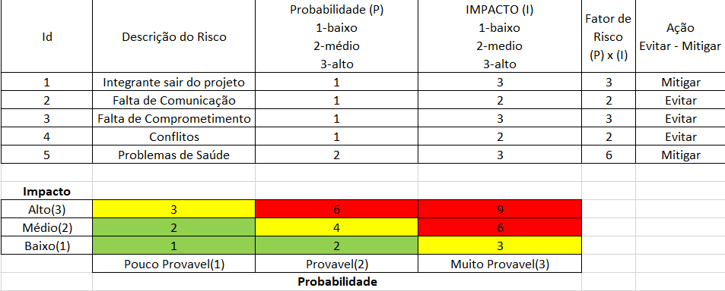

## **Manual de Instalação**



**Manual de instalação**

**São Paulo**

**2023**

**Sumário Manual de Instalação**

Lista de Figuras 3

Arduino 4

**1** 4

**2** 4

**2.1** 5

**2.2** 5

**3** 5

**3.1** 6

**3.2** 6

**3.3** 6

**3.4** 6

**4** 6

**4.1** 7

**4.2** 7

**5** 7

**6** 7

**7** 8

**8** 9

Site institucional 10

**1** 10

**2** 10

**3** 10

**4** 10

**5** 10

**6** 10

Painel de Gráficos (Dashboards) 11

**1** 11

**2** 11

**3** 11

**4** 11

**5** 11

**6** 11

# Lista de Figuras

Figura 1 - Sensor de Umidade. 4

Figura 2 - Sensor de Proximidade. 5

Figura 3 - Sensor de Temperatura. 6

Figura 4 - Código dos Sensores. 7

Figura 5 - Código dos Sensores. 7

Figura 6 - Código de Sensores. 8

# Arduino

1 – Pegue o Arduino, o Protoboard, os jumpers (fios coloridos) e o cabo USB;

2 – Para ligar o sensor de umidade encaixe-o no Protoboard fazendo as ligações dos jumpers seguindo a imagem como orientação;

Figura 1 - Sensor de Umidade.

2.1 – A parte com quadradinhos do sensor deve estar virada para a sua direção, na parte lisa será onde você deve analisar para encaixar os jumpers e depois fazer a ligação no arduino.

2.2 – O jumper que é ligado no ultimo buraco da esquerda, é onde deve ser ligado a energia (5V no arduino), ao lado desse, deverá ser ligado a porta de dados (Analog In, na imagem está na porta A1). Após ligar esses nos dois buracos da esquerda, pule uma linha na vertical e ligue outro fio jumper na estrema direta do sensor, depois ligue a outra ponta deste fio no arduino na porta GND.

3 – Para ligar o sensor de proximidade encaixe-o no Protoboard, repare que há um caminho sem furos, o sensor deve ser encaixado a partir das letras A até E (localizados na própria Protoboard) e também das letras F até J, desse jeito o sensor ficará “no meio do caminho”;

Figura 2 - Sensor de Proximidade.

3.1 – O sensor deve estar com a bolinha azul em cima e a bolinha preta para baixo. O resistor com as cores marrom e laranja, estará localizado na mesma área que a bolinha azul, e o resistor com as cores marrom, laranja e preto, estará localizado na mesma área que a bolinha preta. Ambos resistores devem estar encaixados com uma perna na vertical esquerda do sensor, e a outra perna em outra ponto do Protoboard (Atenção: não ligar a segunda perna em contato com o sensor).

3.2 – O jumper que é ligado na esquerda, é onde deve ser ligado a

porta de dados (Digital, na imagem está na porta 7). O jumper de energia e de GND, devem ter ligações dos dois lados do Protoboard, tanto na área da bolinha azul, como na área da bolinha preta. Para fazer isso é só pegar um fio jumper e fazer a ligação nas duas áreas.

3.3 – O jumper do GND, é ligado na vertical direita na área de baixo (bolinha preta), depois ligado na área de cima (bolinha azul), depois é colocado outro jumper na mesma vertical que estará ligando o Protoboard ao arduino na porta GND.

3.4 – O jumper de energia é ligado da seguinte maneira: primeiro é ligado na mesma vertical que está a segunda perna do resistor marrom, laranja e perto (a perna que NÃO está ligada no sensor, que está localizada na área de baixo), depois esse jumper irá ser ligado na mesma vertical, embaixo do resistor marrom e laranja na segunda perna (a perna que NÃO está ligada no sensor, que está localizada na área de cima). Depois, outro jumper será conectado na mesma vertical do resistor da área de cima, de cor marrom e laranja, na perna que NÃO está na vertical mesma vertical que o sensor, indo para a porta de energia (5V) no arduino.

4 – Encaixe o sensor de temperatura no Protoboard fazendo as ligações com os jumpers igual a imagem abaixo;

Figura 3 - Sensor de Temperatura.

4.1 – O sensor tem uma parte arredondada e outra lisa, a parte lisa do sensor deve estar virada para a sua direção, na parte arredondada será onde você deve analisar para encaixar os jumpers e depois fazer a ligação no arduino.

4.2 – O jumper que é ligado no buraco da estrema esquerda do sensor, é onde deve ser ligado a energia (5V no arduino), ao lado desse, no meio, deverá ser ligado a porta de dados (Analog In, na imagem está na porta A5). Na estrema direta do sensor, é onde deve ser ligado o fio que irá até porta GND no arduino.

5 – Depois de ligar todos os sensores, conecte o cabo USB no Arduino e sequencialmente no computador;

Atenção: Caso o **LED** do Arduino não acender, **DESCONECTAR O CABO USB DO COMPUTADOR**;

6– Após o 5° passo feito, você deve abrir o aplicativo Arduino IDE, lá vão ter todas as informações sobre os sensores e as portas que devem ser ligadas;

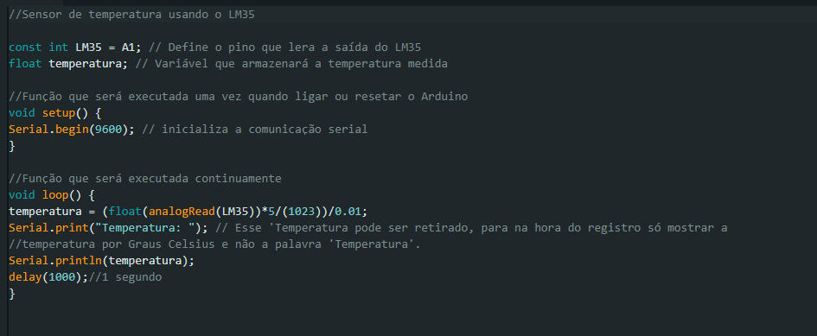

Figura 4 - Código dos Sensores.

7 – Depois de ver as portas e ver se está tudo correto, clicar no botão verify e logo após apertar no upload;

Clicando no botão verify;

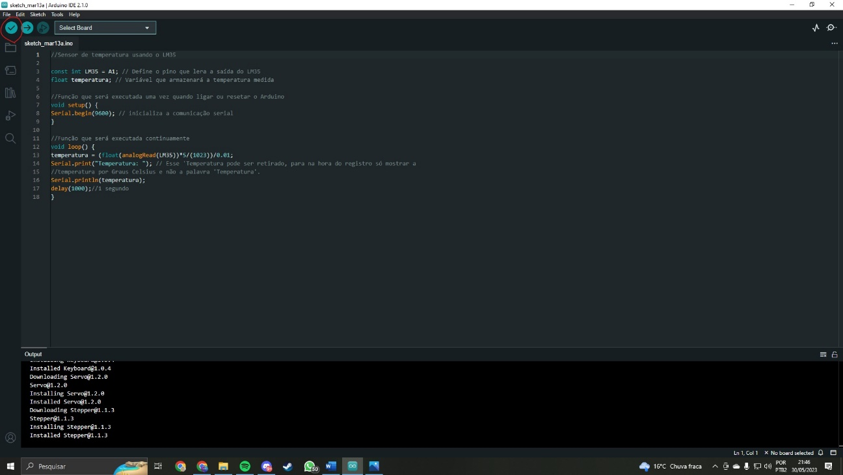

Figura 5 - Código dos Sensores.

Clicando no botão upload;

Figura 6 - Código de Sensores.

8 – Se tudo estiver certo, sua API do sensor está rodando e capturando as medidas que você deseja; caso dê errado, verifique as portas do sensor e veja se ela está certa e conectada no local certo;

# Site institucional

1 - Acesse a url (https//:www.perfectplace.com.br) no seu navegador (ex. Chrome, Edge...) padrão;

2 – Navegue pelo site com as seguintes telas: home, simulador, cadastre-se e login;

3 - Após navegar pelo site e conhecer um pouco mais sobre nós, vá para a tela de cadastro e cadastre-se;

4 – Coloque o seu nome completo; e-mail empresarial do usuário; coloque uma senha para ser usada sempre que precisar entrar; confirme sua senha para validar e ser usada como segurança; coloque um id fornecido pela sua empresa, para ser identificada corretamente;

5 – Após fazer o cadastro a página do site vai redirecionar o usuário para a aba login, lá serão colocados o e-mail e a senha fornecidas pelo mesmo;

6 – Depois de realizar o login o usuário será redirecionado para a tela de dashboards (gráficos e métricas);

# Painel de Gráficos (Dashboards)

1 – Na tela é observado vários nomes e no centro um gráfico que condiz com a quantidade de pessoas que passam pelo sensor em uma determinada área;

2 – Na aba à esquerda, vão ter nomes de algumas regiões da paulista que podem ser clicadas para ter informações sobre tal;

3 – Ao clicar em algum dos botões, vai ser mostrado na sua tela 3 (três) tipos de gráficos (seja de linha ou barra), de umidade, temperatura e movimento;

4 – Neles pode ser visto a quantidade de pessoas que passam em um determinado lugar e em determinado horário;

5 – Eles vão ajudar o usuário a decidir qual a melhor região a ser usada para-algum determinado tipo de comércio, no caso alimentício;

6 – Na aba à esquerda, tem um botão com a palavra “sair”, que leva o usuário de volta ao site institucional;